**东十一团学活动室、桃李厅管理指南**

**一、场所借用流程**

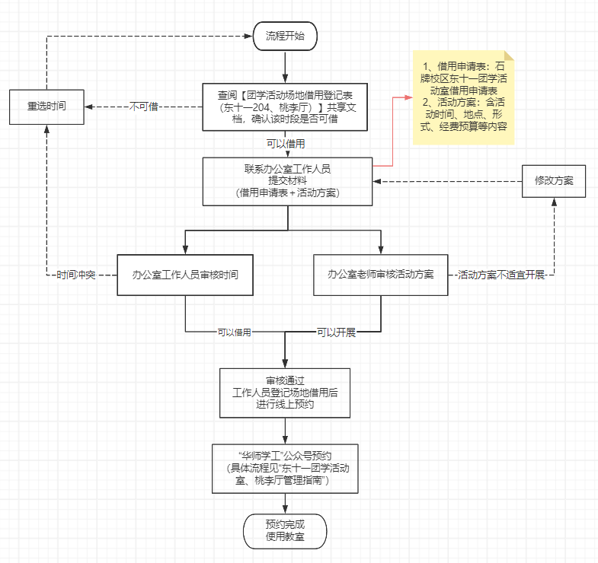

注：①本场地用于各团学组织日常办公、开展活动，所有活动必须遵从管理人员的安排和管理，并做好信息登

②【团学活动场地借用登记表（东十一204、桃李厅）】借用共享表格链接如下<https://kdocs.cn/l/cqExGyj38S7G>

③借用申请表见附件一

④活动方案需包含活动时间、地点、形式、参与人员、经费预算等内容

**二、场所维护要求**

1.爱护公共财产，禁止在办公家具、办公设备、墙面上乱写乱画。

2.保持会议桌桌面清洁，禁止在桌面上留下纸巾、包装袋等垃圾。

3.参加会议结束后，及时关闭电脑、打印机等设备与室内灯光，座椅归位并摆放整齐。

4.自觉爱护办公室门窗、窗帘、灯具，墙壁开关、空调等公共设施。

5.谨慎使用办公室内电脑、打印机、订书机等各类设备与文具，借用过程中，如果物品丢失或损坏，视情况由借用人承担责任（按照物品的实际价值赔偿等）。

**三、场地卫生管理**

1.日常清洁

活动结束后，使用部门单位需做到以下：

(1)纸屑入篓，地面清洁，无垃圾遗留。

(2)不乱倒茶水，更不能将水滴到桌面上和地上。

(3)保持桌面整洁卫生，自觉清理桌面杂物。

(4)检查个人物品是否遗漏，及时带走相关物品。

**四、一站式预约步骤如下：**

1、微信搜索【华师学工】公众号

常用网站→一站式预约

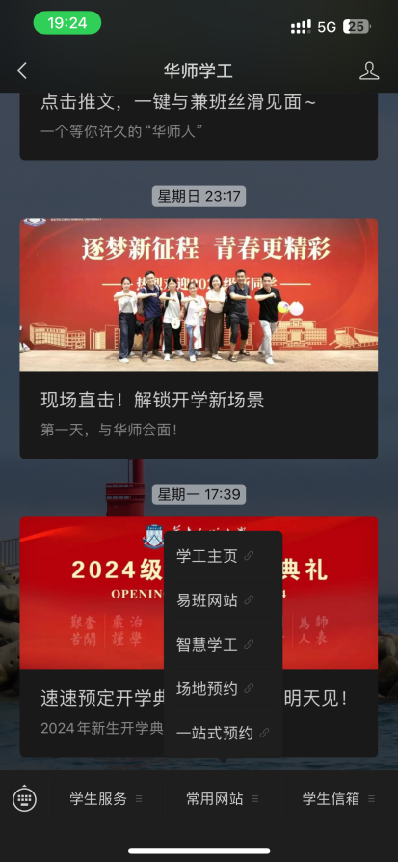

2、使用统一身份验证，登录【预约服务平台】，选择【石牌校园东十一紫荆园】，根据需要进行课室预约

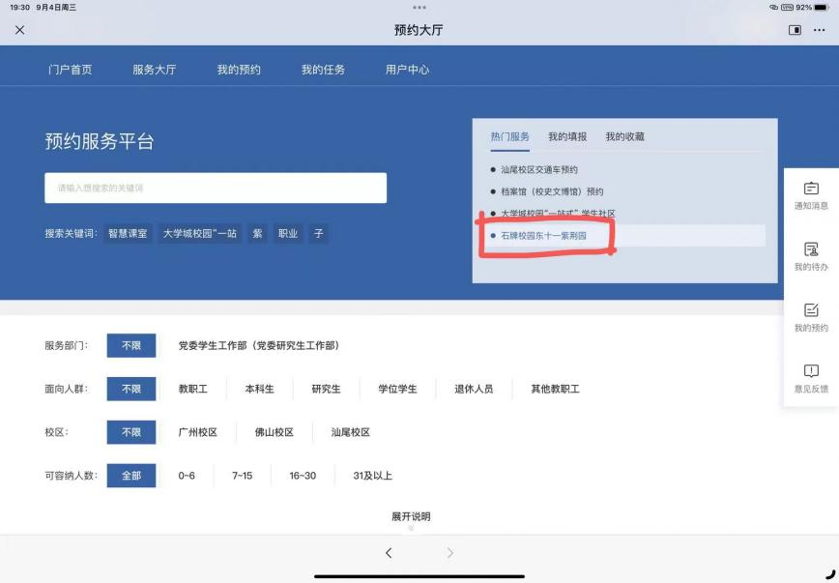 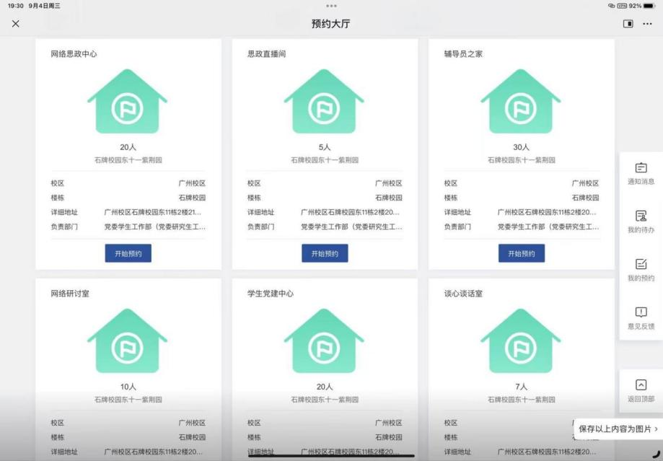

3、选择预约时段

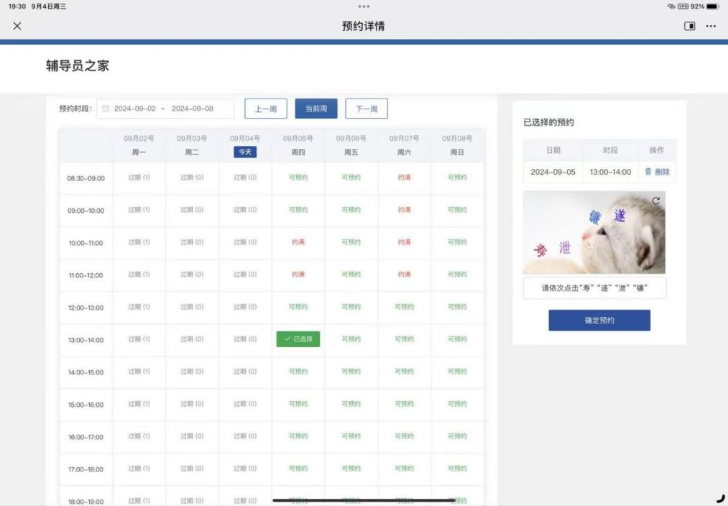

4、填写预约信息

注：以社团名义所申请的活动，如指导老师非可选择范围内的辅导员，学生须下载申请模板如实填写，并经指导老师后签字后上传该申请文件，再选择所在年级辅导员进行审批。

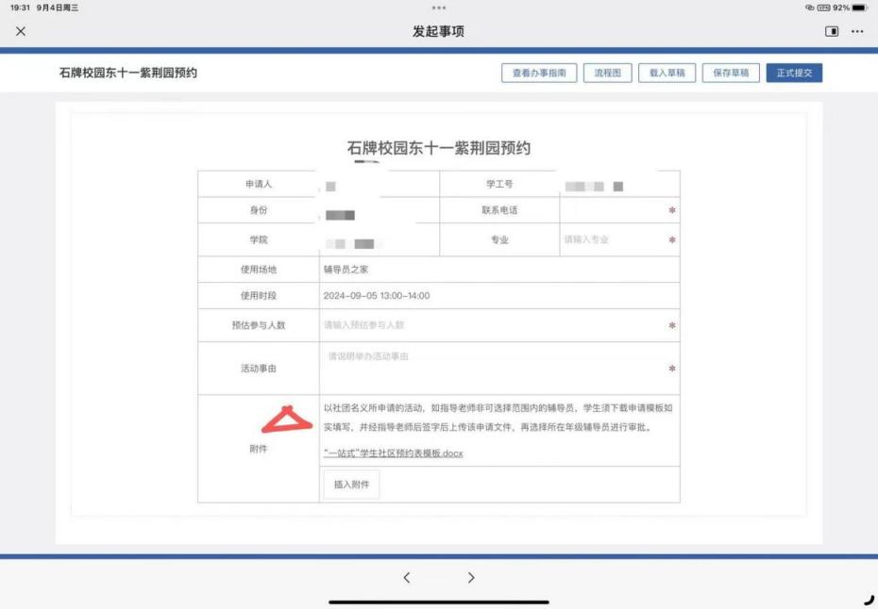

5、辅导员审核

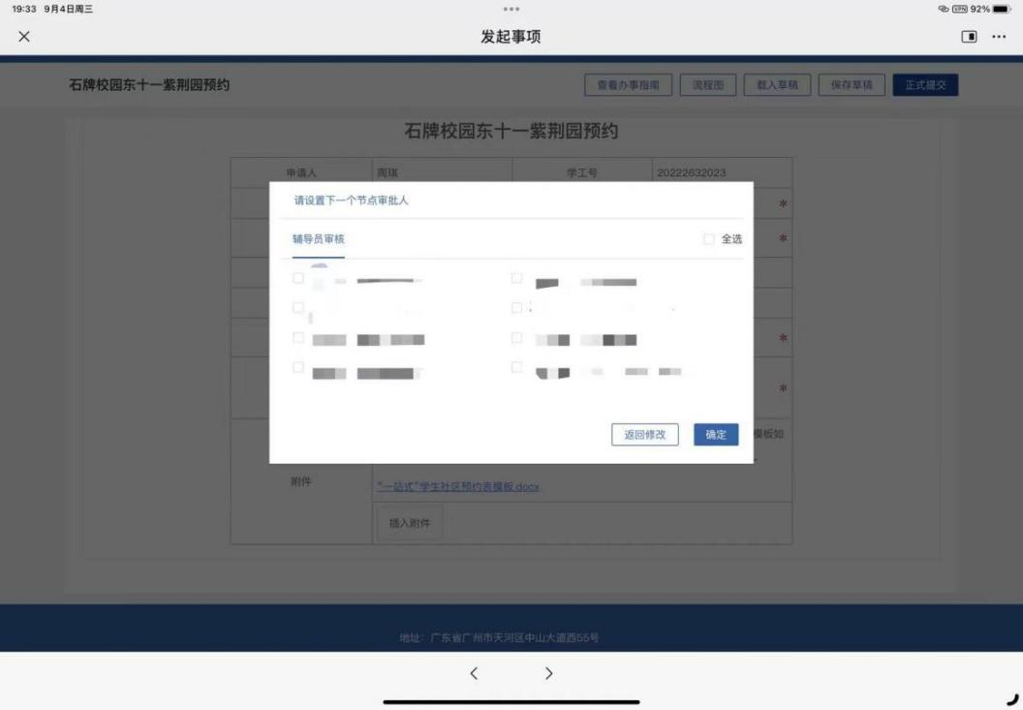

6、流程跟踪

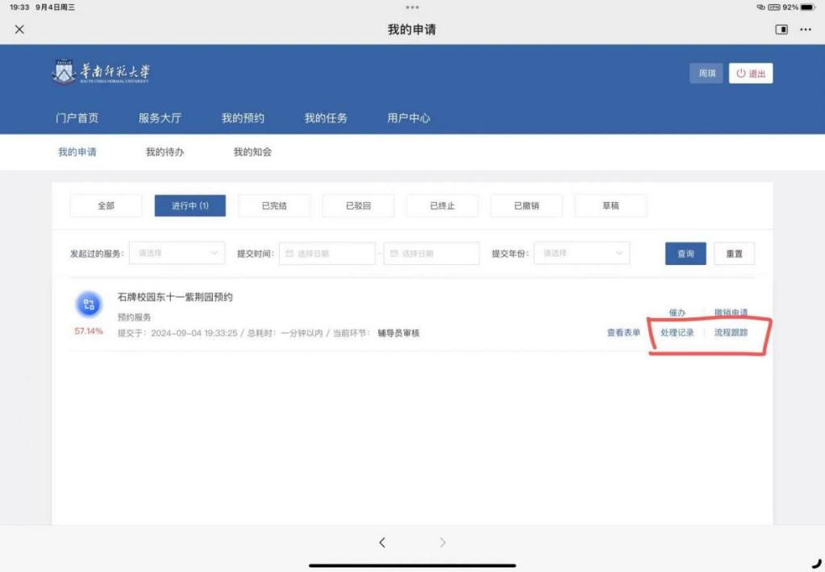

7、管理员审核通过后，即可使用借用人校园卡刷卡进入。

**共青团华南师范大学委员会2024制**

**附件一**

石牌校区东十一团学活动室借用申请表

|  |  |  |  |
| --- | --- | --- | --- |
| **借用单位** | **（如实填写）** | **活动名称** | **（附上活动方案）** |
| **借用时间** | **××××年×月×日具体时段** | **活动规模** | **（如实填写）** |
| **负责老师** | **（如实填写）** | **联系电话** | **（如实填写）** |
| **学生联系人** | **（如实填写）** | **联系电话** | **（如实填写）** |
| **校外合作或**  **赞助等情况** | **（请填写校外合作单位及其他需要特殊说明的情况）** | | |
| **需要场馆配合**  **的需求** | **□音响（需自备） □灯光（需自备） □空调**  **□其他需求：** | | |
| **借用单位意见**  **（盖章）** | **（借用单位领导填写审批意见；校级团学组织的活动借用由校团委统筹安排及审批）**  **盖章（签字）：**  **年 月 日** | | |
| **校团委审批** | **（请完成表格后附上活动方案，特殊事项请携带文件通知、合作协议等至行政楼313团委办公室审批、盖章并登记）**  **盖章（签字）：**  **年 月 日** | | |